新 书 推 荐
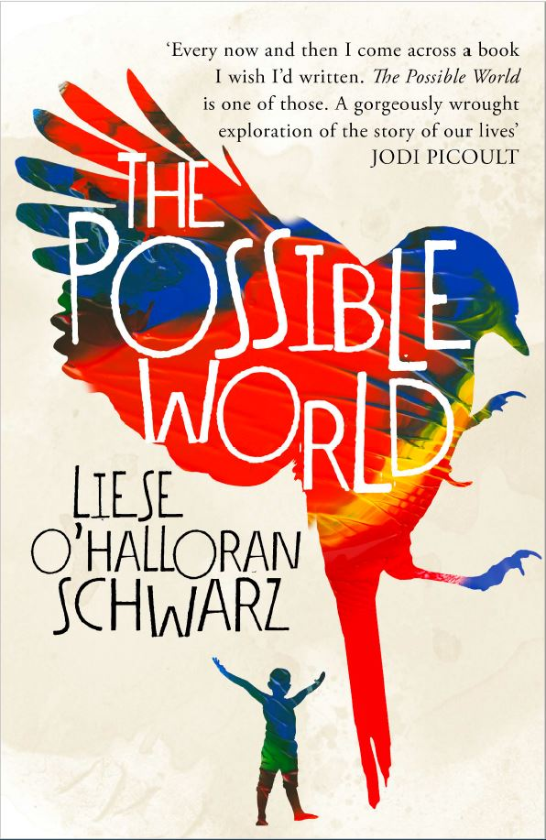
中文书名：《共通者》
英文书名：THE POSSIBLE WORLD
作 者：Liese O'Halloran Schwarz
出 版 社：Scribner
代理公司：ANA/Susan Xia
页 数：待定
出版时间：2018年6月
代理地区：中国大陆、台湾
审读资料：电子稿
类 型：小说

内容简介：

《共通者》（THE COMMON）是一部引人入胜的小说，讲述了曾目击残忍凶杀案的年轻人，悉心照料他的医生和守护着自己埋藏已久的秘密的老妇人的交汇人生，作者曾经在急诊室工作，后转行从事写作。

六岁的本（Ben）是个羞涩的早熟男孩，他的妈妈唱着搞笑的歌曲，留着一头金色长发，闻起来仿佛护手霜般香甜，然而自从他目击了一起残忍的凶杀案后，从前的一切已不复存在。医生们认为他只是因为自己所目击的事件而受到了心理创伤，但是本决心找到那个能够帮助他的人。

克莱尔（Clare）是罗德岛上最年长的妇人之一，她本以为自己已经隐藏了痛苦的过去和所有的秘密，然而当入住养老院的新成员开始不断地打听她的过去，克莱尔觉得现在是时候讲一讲自己的故事了。

过度劳累、营养不良的急诊室住院医露西（Lucy）负责照顾住院的本。然而通宵加班、同时试图挽救自己失败婚姻的露西根本没有多余的时间帮助他。

随着治疗的进行，本开始拼凑自己的过去，先是些片段，接着一切都回来了：妈妈、克莱德、兄弟蒂莫西、小屋还有一位爱他在罗斯康芒时一直照顾他的女人。

随着这些人物开始剖析自己的生活史，他们的生活以一种出人意料的感人方式交织在一起。《共通者》（The Common）的故事层次丰富，横跨了数十年，探索了母亲与儿子的特殊关系，我们的过去如何塑造我们身份的复杂方式，孤独催生出的寂寞，复述的治愈行为如何奠定永恒连接的基础。

主要卖点

注重细节：施瓦兹以精湛的笔触刻画了年轻人、老年人和中年人——11岁的小男孩，百岁老妇人和忙碌的急诊室医生。

精心编制的情节：人物间的故事从一开始便交织在一起，伴随着情节的发展形成强大的叙事张力，构成了人物间深层的情感联系。

历史旋转门：施瓦兹利用倒叙和重叠的时间线营造丰富、新颖的氛围。

医生转行小说家：正如亚伯拉罕·韦尔盖塞（Abraham Verghese）一样，利泽·施瓦兹（Liese Schwarz）利用自己的医学背景，娴熟地展现了医生生活中的独特挑战。

极具商业吸引力：像朱迪·皮考特（Jodi Picoult）《讲故事的人》（The Storyteller）一样，施瓦兹通过悬疑、深情的笔触探索了意想不到的友谊，过去如何影响现在。

作者简介：

利泽·奥哈洛伦·施瓦兹（Liese O’Halloran Schwarz）：前急症室医生，就读医学院时曾出版南方悬疑处女作《迦南之畔》（Near Canaan）。目前，作者定居于北卡罗来纳教堂山。

谢谢您的阅读！
请将反馈信息发至：夏蕊（Susan Xia）
安德鲁·纳伯格联合国际有限公司北京代表处
北京市海淀区中关村大街甲59号中国人民大学文化大厦1705室
邮编：100872
电话：010-82504406
传真：010-82504200
Email：susan@nurnberg.com.cn
网址：http://www.nurnberg.com.cn
微博：http://weibo.com/nurnberg
豆瓣小站：http://site.douban.com/110577/

